**Реализация внеурочной программы «Орлята России».**

**Шаг к статусу «Амбасадор».**

**Шаг 1 – тактика, стратегия, алгоритм действия.**

*О.В. Грудачёва.*

*учитель начальных классов МБОУ Излучинская ОСШУИОП№2*

Рабочая программа по учебному курсу внеурочной деятельности «Орлята России» в начальной школе для 1 – 4 классов составлена на основании федерального государственного образовательного стандарта начального общего образования, с учетом учебно-методического комплекса Программы развития социальной активности обучающихся начальных классов «Орлята России», разработанным ФГБОУ Всероссийским детским центром «Орленок» (авторы-составители Волкова Н.А., Китаева А.Ю., Сокольских А.А., Телешева О.Ю., ТимофееваИ.П., Шатунова Т.И., Шевердина О.В., под общей редакцией Джеуса А.В. с учетом программы воспитания и основываются на российских базовых национальных ценностях.

Цель курса: формирование у ребёнка младшего школьного возраста социально-ценностных знаний, отношений и опыта позитивного преобразования социального мира на основе российских базовых национальных ценностей, накопленных предыдущими поколениями, воспитание культуры общения, воспитание любви к своему Отечеству, его истории, культуре, природе, развитие самостоятельности и ответственности.

Задачи курса:

- Воспитывать любовь и уважение к своей семье, своему народу, малой Родине, общности граждан нашей страны, России.

- Воспитывать уважение к духовно-нравственной культуре своей семьи, своего народа, семейным ценности с учётом национальной, религиозной принадлежности.

- Формировать лидерские качества и умение работать в команде. Развивать творческие способности и эстетический вкус.

- Воспитывать ценностное отношение к здоровому образу жизни, прививать интерес к физической культуре.

- Воспитывать уважение к труду, людям труда. Формировать значимость и потребность в безвозмездной деятельности ради других людей.

- Содействовать воспитанию экологической культуры и ответственного отношения к окружающему миру.

- Формировать ценностное отношение к знаниям через интеллектуальную, поисковую и исследовательскую деятельность.

В преподавании курса «Орлята России» используются разнообразные методы и формы обучения. Формами организации занятий могут быть занятие-игра, беседа, конкурс, квест, пешеходная прогулка, экскурсия. Обучающиеся выполняют различные творческие задания и задания исследовательского характера. Проводятся дидактические, развивающие и ролевые игры, учебные диалоги. Занятия могут проводиться не только в классе, но и на улице, в парке, в музее. Большое значение для достижения планируемых результатов имеет организация проектной деятельности учащихся, которая предусмотрена в разделах программы. Реализация программы «Орлята России» для детей со 2 по 4 классы начинается с первой четверти учебного года. Каждый трек состоит из 9 занятий, два из которых предполагают «свободное творчество учителя» в рамках того или иного трека, но с заданными целевыми установками для сохранения смыслов Программы. В зависимости от того, являлся ли уже класс участником программы «Орлята России» в предыдущем учебном году или только вступает в Программу, учитель выбирает тот вводный «Орлятский урок», который ему необходим. Представленные уроки различаются не по возрасту и классам, а по стажу пребывания детей в Программе.

Место учебного курса в учебном плане: на изучение курса «Орлята России» отводится по 1 часу в неделю в 1-4 классах начальной школы. Программа рассчитана на 4 года (33 недели 1 класс, 34 учебные недели в год 2-4 класс).

**В содержании учебного курса для 1 класс предусмотрены треки:**

***Трек «Водная часть» – 4 занятий***

Ценности, значимые качества трека: дружба, коллектив, школьная семья, волшебные слова дружбы, правила настоящих друзей. Вводный трек занимает сентябрь-октябрь, 1 четверть. Именно в этот период времени происходит знакомство детей в классном коллективе, утверждение правил коллектива и классных традиций.

Ребята 1в класса на орлятских занятиях «Найди друзей в классе», «Будем мы друзьями в классе», «Волшебные слова дружбы», «Правила настоящих друзей» говорили о Родине, школе, семье, семейных ценностях и пришли к выводу, что класс — это тоже семья – школьная семья, где нужно соблюдать законы, уважительно относиться друг к другу, заниматься общественно-полезными делами и конечно же придумывать и соблюдать традиции класса.

Каждый ученик нашёл лучик со своим именем и прикрепил его к солнышку, чтобы это солнышко согревало всех своим теплом и объединило ребят в одну большую и крепкую команду.

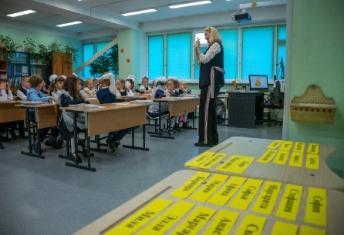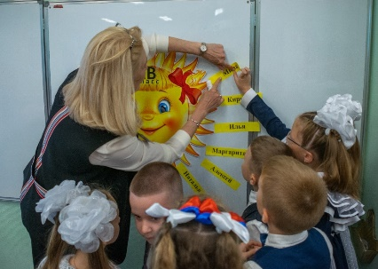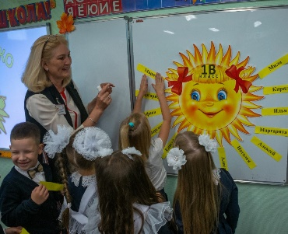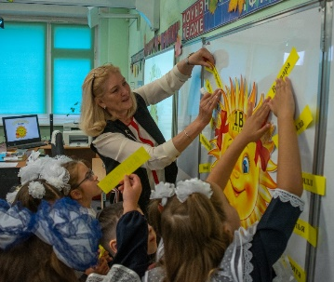

Первой доброй классной традицией, которую ребята с огромным удовольствием приняли стала традиция «Зажигаем огонёк дружбы». Мальчишки и девчонки встали в круг, классный руководитель зажгла настоящий огонёк в фонарике-лампадке и передала его ребятам. Каждый первоклассник не просто принимал в руки и передавал фонарик следующему ученику, но и произносил свои пожелания новой школьной семье – своему классу. Сколько хороших, добрых слов говорили ребята, затаив дыхание, чтобы не задуть огонёк.

Теперь, каждый год, 1 сентября ребята будут зажигать «Огонёк дружбы», чтобы учебный год прошёл слажено, позитивно и продуктивно.

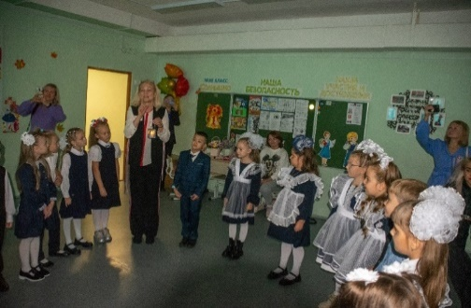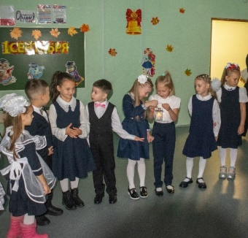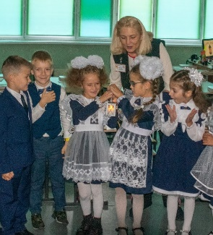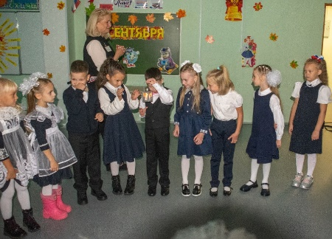

***Трек «Орлёнок – Эрудит» – 5 занятий***

Ценности, значимые качества трека: познание Символ трека – конверт-копилка.

Трек «Орлёнок – Эрудит» занимает первый месяц второй четверти. Именно к этому времени учебный процесс и все связанные с ним новые правила жизнедеятельности становятся для первоклассника более понятными. Данный трек позволит, с одной стороны, поддержать интерес к процессу получения новых знаний, с другой стороны, познакомить обучающихся с разными способами получения информации.

Маленькие орлята 1В класса посетили Излучинский Храм в честь Святителя Николая Чудотворца, познакомились с отцом Георгием, посетили Излучинскую мечеть, познакомились имамом Радиком. Ребята узнали много интересного о православии и мусульманстве, сделали вывод, что обе религии объединяет одно – люди должны жить в мире и в уважении друг к другу.

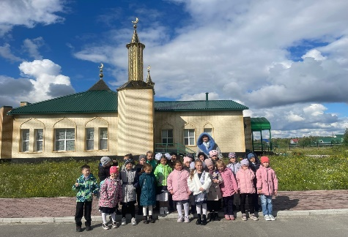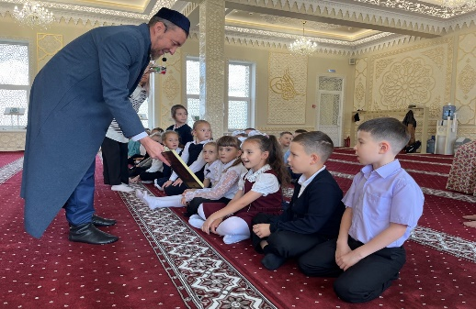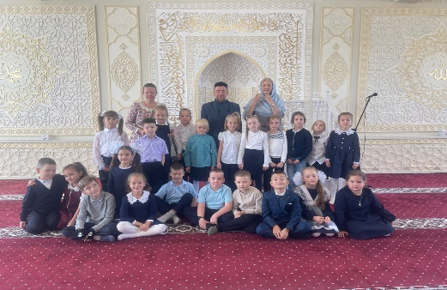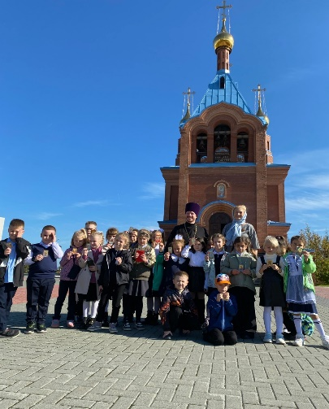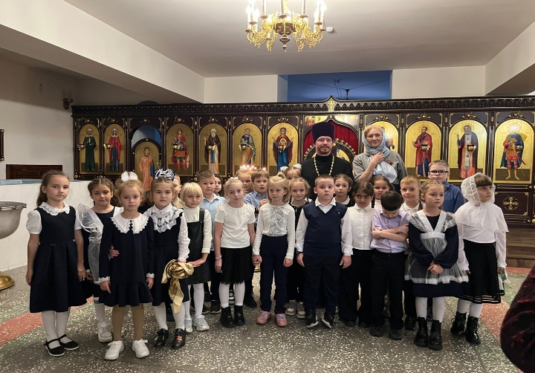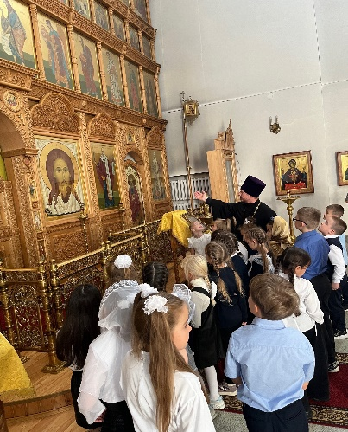

***Трек «Орлёнок – Доброволец» – 4 занятия***

Ценности, значимые качества трека: милосердие, доброта, забота Символ трека – Круг Добра. Реализация трека проходит для ребят 1-х классов осенью, но его тематика актуальна круглый год. Важно, как можно раньше познакомить обучающихся с понятиями «доброволец», «волонтёр», «волонтёрское движение». Рассказывая о тимуровском движении, в котором участвовали их бабушки и дедушки, показать преемственность традиций помощи и участия. В решении данных задач учителю поможет празднование в России 5 декабря Дня волонтёра.

Трек включает в себя четыре занятия «От слова к делу», «Спешить на помощь безвозмездно», «Совместное с родителями дело «Наша забота», «Доброволец – это доброе сердце».

Маленькие волонтёры 1В класса вместе с родителями написали письма поддержки солдатам специальной военной операции, нарисовали позитивные рисунки, вложили в конверты карманные иконы, шоколадки. Получилась внушительная коробка с письмами, которую ребята передали волонтёру Союза морских офицеров г. Нижневартовска Геннадию Гаврилову.

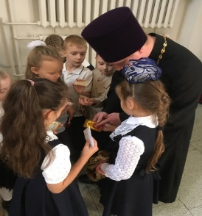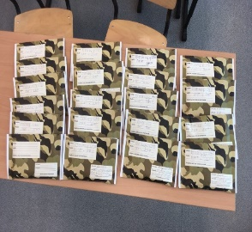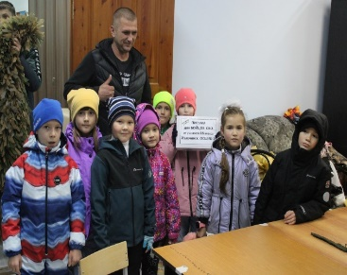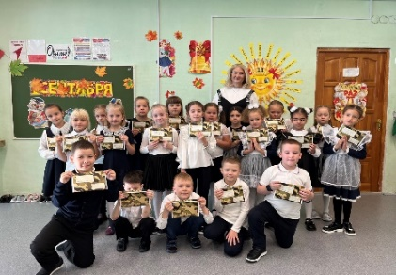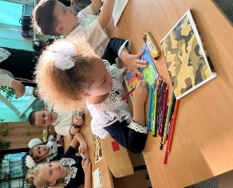

Вскоре ребята собрали вторую, уже более внушительную посылку с кровоостанавливающими жгутами, антибактериальными салфетками, гигиеническими полотенцами и вещами первой необходимости. В декабре к маленьким волонтёрам присоединились ученики других классов со своими классными руководителями. Было оправлено четыре посылки с медикаментами, жгутами и гигиеническими средствами. Маленькие орлята отправили солдатам целую посылку шоколад под девизом «Новый год для всех»

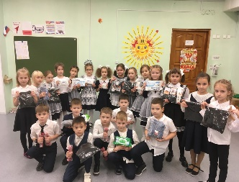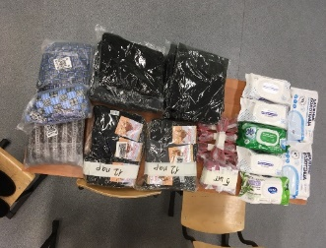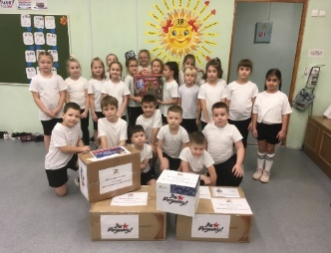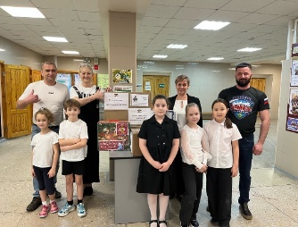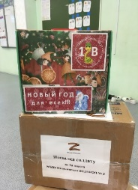

***Трек «Орлёнок – Мастер» – 4 занятия***

Ценности, значимые качества трека: познание Символ трека – Шкатулка мастера. В рамках данного трека дети знакомятся с тезисом, что можно быть мастерами в разных сферах деятельности, в разных профессиях. Сроки реализации трека «Орлёнок – Мастер» поделены на два временных промежутка: во время первой части трека дети – активные участники Мастерской Деда Мороза: готовят класс и классную ёлку к новогоднему празднику / участвуют в новогоднем классном и школьном празднике. Вторая часть трека определена для знакомства с лучшими мастерами своего дела и различных профессий (на уровне региона или страны); посещений мест работы родителей-мастеров своего дела, краеведческих музеев и пр.

Маленькие орлята-мастера 1В класса сами украсили окна кабинета к новому году. Родители принесли ёлку, ребята смастерили ёлочные игрушки, разноцветные цепочки, пели новогодние песни и украшали лесную красавицу.

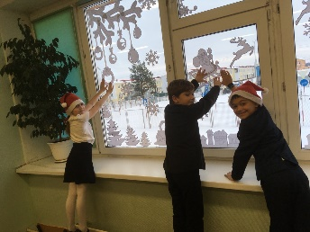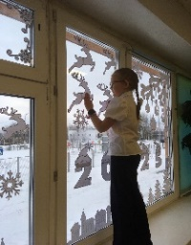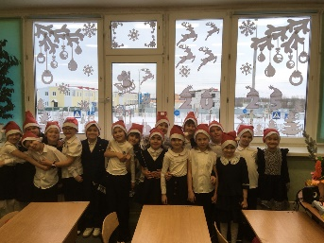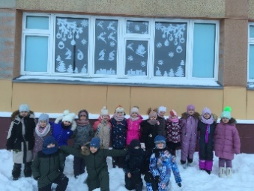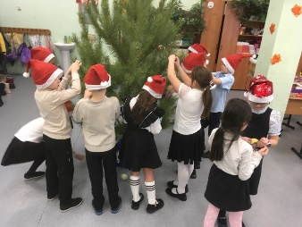

***Трек «Орлёнок – Спортсмен» – 4 занятия***

Ценности, значимые качества трека: здоровый образ жизни Символ трека – ЗОЖик (персонаж, ведущий здоровый образ жизни) Время для реализации этого трека обусловлено необходимостью усилить двигательную активность детей, так как к середине учебного года накапливается определённая физическая и эмоциональная усталость от учебной нагрузки. Надеемся, что дополнительные физкультурно-оздоровительные мероприятия, в том числе, позволят снизить заболеваемость детей, что актуально в зимний период.

Юные орлята 1В класса приняли участие в массовых спортивных мероприятиях: Всероссийский забег, Лыжня 2025, Забег Победы.

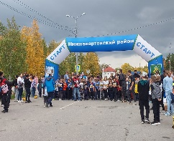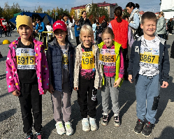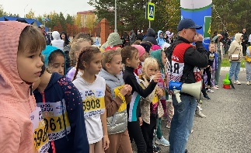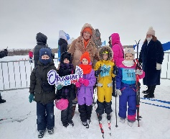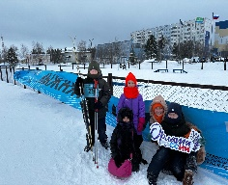

***Трек «Орлёнок – Хранитель исторической памяти» – 4 занятия***

Ценности, значимые качества трека: семья, Родина Символ трека – альбом «Мы - хранители». В рамках трека происходит ценностно-ориентированная деятельность по осмыслению личностного отношения к семье, Родине, к своему окружению и к себе лично. Ребёнок должен открыть для себя значимость сохранения традиций, истории и культуры своего родного края через понимание фразы «Я и моё дело важны для Родины». Основная смысловая нагрузка трека: Я – хранитель традиций своей семьи, Мы (класс) – хранители своих достижений, Я/Мы – хранители исторической памяти своей страны. Решению задач трека способствует празднование Дня защитника Отечества, Международного женского дня и других праздников.

Маленькие хранители 1В класса к Дню 8 марта приготовили своим мамочкам красочную поздравительную газету из фотографий мам.

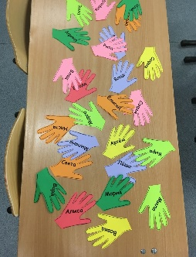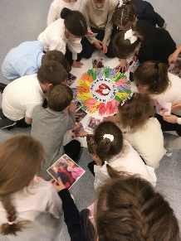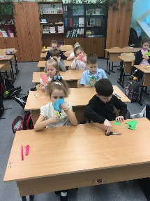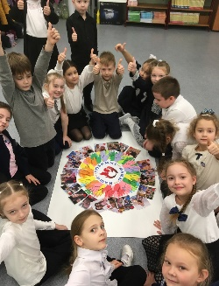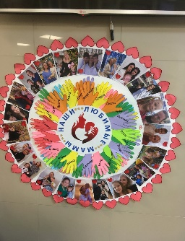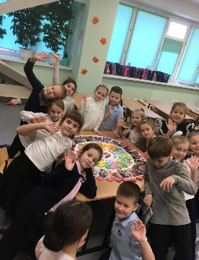

***Трек «Орлёнок – Эколог» – 5 занятий***

Ценности, значимые качества трека: природа, Родина Символ трека – Рюкзачок эколога. Погодные условия в момент реализации трека «Орлёнок – Эколог» позволяют проводить мероприятия за пределами здания школы с выходом на природу. Есть возможность использования природных материалов при изготовлении поделок, проведения акций с посадками деревьев, уборке мусора в рамках экологического субботника и пр.

## Юные орлята-экологи 1В класса на протяжении всего учебного года собирали крышечки и батарейки. Вместе с родителями увозили в г. Нижневартовск и сдавали в пункт приёма вторичного сырья. На занятиях по экологии ребята решали глобальные вопросы, как сохранить планету здоровой, что я могу сделать для этого. Чистота начинается с тебя – вывод, который сделали ребята.

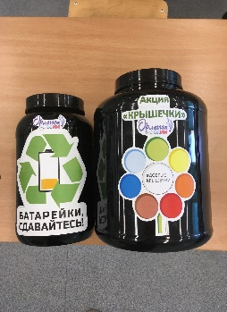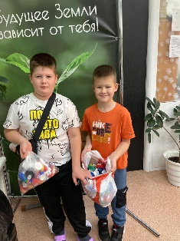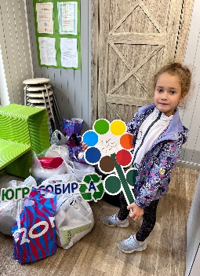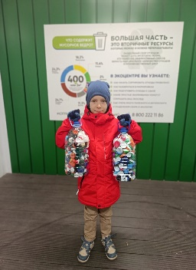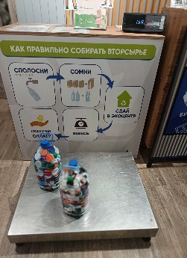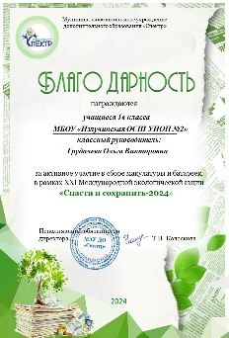

## 22 мая 2025 года орлята приняли участие во всероссийской акции по сбору макулатуры. Ребята вместе с родителями собрали и сдали в пункт приёма 183 кг макулатуры!!!

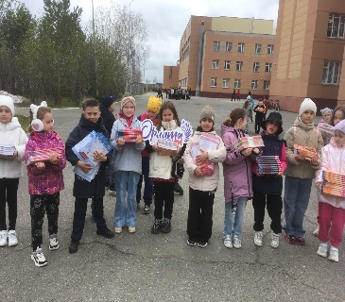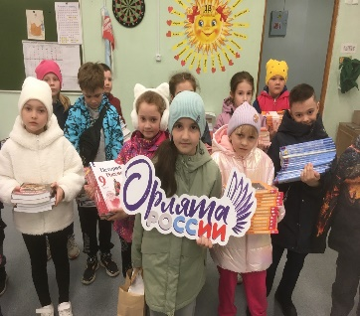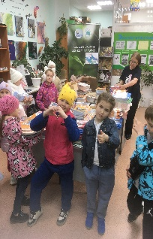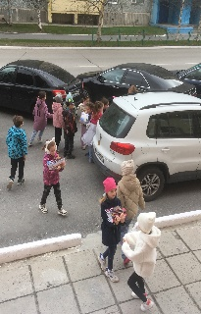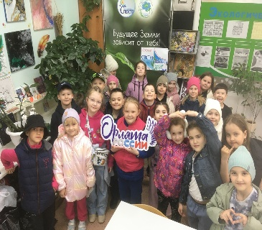

## Первый класс завершён! Отличная работа, Орлята!! Так держать!!!

## После летних каникул встретимся и продолжим нашу орлятскую работу, работу в дружном коллективе, для себя, для школы, для родного посёлка Излучинск, для района, для округа, для великой, любимой страны России!

## Нас ждут великие дела во 2, 3 и 4 классе.

## 

## 2 класс

***Трек «Орлёнок – Лидер» –4 занятий***

Ценности, значимые качества трека: дружба, команда Символ трека – конструктор

«Лидер». В процессе реализации данного трека дети приобретают опыт совместной деятельности, что является необходимым в начале учебного года. Педагог может увидеть уровень сплочённости классного коллектива, сформировать детские микро-группы для приобретения и осуществления опыта совместной деятельности и чередования творческих поручений. 1 «Лидер – это …» Введение в тему, мотивация, целеполагание. Знакомство с понятием «Лидер»: лексическая работа – значение нового слова. От учителя звучит вопрос детям: кто со мной хочет в команду? Учимся работать в команде – игра испытание для команды учитель объясняет задание, учит детей слушать друг друга, показывает, как правильно такие задания выполнять, даёт ребятам подсказки, что нужно сделать при выполнении задания: построиться по росту, сыграть в игру «мяч по кругу» (мяч, имя, слово

«Привет!»), «молекула», «имя хором» и др.

***Трек «Орлёнок – Эрудит» – 4 занятий***

Ценности, значимые качества трека: познание Символ трека – Конверт- копилка Трек

«Орлёнок – Эрудит» занимает первый месяц второй четверти, которая отличается наличием различных олимпиад, интеллектуальных конкурсов, конференций и т.п. – в этот период дети знакомятся с разными способами получения информации, что необходимо для их успешной деятельности, в том числе познавательной. Именно в этот период учебного года у детей отмечается высокая мотивация и интерес к учёбе.

***Трек «Орлёнок – Мастер» – 5 занятий***

Ценности, значимые качества трека: познание Символ трека – шкатулка Мастера. В рамках данного трека дети знакомятся с пониманием того, что можно быть мастерами в разных сферах деятельности, в разных профессиях. Сроки реализации трека «Орлёнок- Мастер» поделены на два временных промежутка: во время первой части трека дети готовят новогодний спектакль, концерт или представление, вторая часть трека определена для знакомства с лучшими мастерами своего дела (на уровне региона или страны).

***Трек «Орлёнок – Доброволец» – 4 занятий***

Ценности, значимые качества трека: милосердие, доброта, забота Символ трека – круг Добра Тематика данного трека актуальна круглый год. Проведение трека в данный временной период можно рассматривать, как эмоциональный пик всей Программы. Это создаст и поддержит общее настроение добра, взаимопонимания, удовлетворённости не только в рамках трека, но и в обычной жизнедеятельности детей. Учитель может обращаться к имеющемуся социальному опыту детей в любое время учебного года.

***Трек «Орлёнок – Спортсмен» – 4 занятий***

Ценности, значимые качества трека: здоровый образ жизни Символ трека - чек-лист Время для реализации этого трека обусловлено необходимостью усилить двигательную активность детей, так как к середине учебного года накапливается определённая физическая и эмоциональная усталость от учебной нагрузки. Надеемся, что дополнительные физкультурно- оздоровительные мероприятия в том числе позволят снизить заболеваемость детей, что актуально в зимний период.

***Трек «Орлёнок – Эколог» – 4 занятий***

Ценности, значимые качества трека: природа, Родина Символ трека – рюкзачок Эколога Погодные условия в момент реализации трека «Орлёнок – Эколог» позволяют проводить

мероприятия за пределами здания школы с выходом на природу. Есть возможность использования природных материалов при изготовлении поделок, проведения акций с посадками деревьев, уборке мусора в рамках экологического субботника

***Трек «Орлёнок – Хранитель исторической памяти» – 6 занятий***

Ценности, значимые качества трека: семья, Родина Символ трека – альбом

«Мы – хранители» Данный трек является логическим завершением годового цикла Программы. В рамках трека происходит ценностно-ориентированная деятельность по осмыслению личностного отношения к семье, Родине, к своему окружению и к себе лично. Ребёнок должен открыть для себя и принять значимость сохранения традиций, истории и культуры своего родного края. Основная смысловая нагрузка трека: Я – хранитель традиций своей семьи. Мы (класс) – хранители своих достижений. Я/Мы – хранители исторической памяти своей страны

## 3-4 классы

***Трек «Орлёнок – Лидер» – 5 занятий***

Ценности, значимые качества трека: дружба, команда Символ трека – конструктор

«Лидер» В процессе реализации данного трека дети приобретают опыт совместной деятельности, что является необходимым в начале учебного года. Педагог может увидеть уровень сплочённости классного коллектива в начале учебного года, сформировать детские микро-группы для приобретения и осуществления опыта чередования творческих поручений

***Трек «Орлёнок – Эрудит» – 4 занятий***

Ценности, значимые качества трека: познание Символ трека – конверт- копилка 89 Трек

«Орлёнок-Эрудит» занимает первый месяц второй четверти, которая отличается высоким содержанием различных интеллектуальных олимпиад, конкурсов, конференций и т.п. – в этот период дети знакомятся с разными способами получения информации, что необходимо для их успешной деятельности, в том числе познавательной. Именно в этот период учебного года у детей отмечается наиболее высокая мотивация и интерес к учёбе.

***Трек «Орлёнок – Мастер» – 5 занятий***

Ценности, значимые качества трека: познание Символ трека – шкатулка Мастера В рамках данного трека детей знакомят с тезисом, что можно быть мастерами в разных сферах деятельности, в разных профессиях. Сроки реализации трека «Орлёнок-Мастер» поделены на два временных промежутка: во время первой части трека дети готовят новогодний спектакль, концерт или представление, вторая часть трека определена для знакомства с лучшими мастерами своего дела (на уровне региона или страны).

***Трек «Орлёнок – Доброволец» – 4 занятий***

Ценности, значимые качества трека: милосердие, доброта, забота Символ трека – круг Добра Тематика данного трека актуальна круглый год. Проведение трека в данный временной период можно рассматривать, как эмоциональный пик всей Программы. Это создаст и поддержит общее настроение добра, взаимопонимания, удовлетворённости не только в рамках трека, но и в обычной жизнедеятельности детей. Учитель может обращаться к имеющемуся социальному опыту детей в течение всего учебного года.

***Трек «Орлёнок – Спортсмен» – 5 занятий***

Ценности, значимые качества трека: здоровый образ жизни Символ трека – чек-листВремя для реализации этого трека обусловлено необходимостью усилить двигательную активность детей, так как к середине учебного года накапливается определённая усталость, вызванная гиподинамическим кризисом и учебной нагрузкой. Надеемся, что дополнительные физкультурно-оздоровительные мероприятия позволят снизить заболеваемость детей, что актуально в зимний период.

***Трек «Орлёнок – Эколог» – 4 занятий***

Ценности, значимые качества трека: природа, Родина Символ трека – рюкзачок Эколога Погодные условия в момент реализации трека «Орлёнок – Эколог» позволяют проводить мероприятия за пределами здания школы с выходом на природу. Есть возможность использования природных материалов при изготовлении поделок, проведения акций с посадками деревьев, уборке мусора в рамках экологического субботника

***Трек «Орлёнок – Хранитель исторической памяти» – 6 занятий***

Ценности, значимые качества трека: семья, Родина Символ трека – альбом

«Мы – хранители» Данный трек является логическим завершением годового цикла Программы. В рамках трека происходит ценностно-ориентированная деятельность по осмыслению ребёнком личностного отношения к семье, Родине, к своему окружению и к себе лично. Ребёнок должен открыть для себя и принять значимость сохранения традиций, истории и культуры своего родного края, через понимания «Я и моё дело важны для Родины».